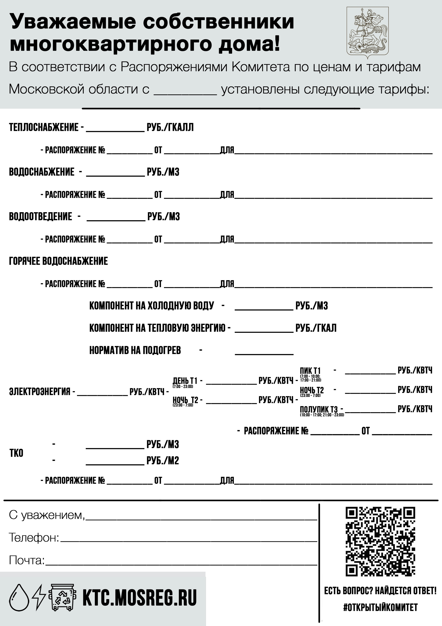
МУП «Белоозерское ЖКХ»

МУП «Белоозерское ЖКХ»

МУП «Белоозерское ЖКХ»

ООО «Эколайн-Воскресенск»
18.12.2020
294-Р

16.12.2020
256-Р

4,29

815,58
0,0649
2383,45
25,46
333-Р
18.12.2020

18.12.2020

331-Р
34,73
18.12.2020

331-Р
р
25,12
328-Р
МУП «Белоозерское ЖКХ»
2383,45
18.12.2020
eksteh@yandex.ru

8-496-44-93-913
ООО «Экстех»

01.07.2021

